«Электронная очередь»

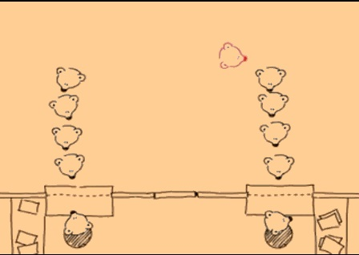

АВТОМАТИЗИРОВАННАЯ ИНФОРМАЦИОННАЯ СИСТЕМА
«CОЦ-ЭЛЕКТРОННАЯ ОЧЕРЕДЬ»

ТЕХНИЧЕСКОЕ ПРЕДЛОЖЕНИЕ

2014
- Назначение и цели системы

Назначение системы
Многочисленные маркетинговые исследования подтверждают, что основополагающая причина возвратов клиента в одну и ту же компанию, не столько цена и богатый выбор, сколько уровень и скорость обслуживания при соответствующей надежности продукта.
Для того чтоб взлететь, птице нужны оба крыла. Для того чтоб выделиться и обойти конкурентов, компания должна гармонично сочетать маркетинговые стратегии, главная из которых – клиентоориентированный подход.
Ни дешевое предложение, ни выслуга лет на рынке, ни гарантии надежности – ничто не удержит потребителя так, как высокий уровень обслуживания. Исключить это слагаемое успеха – значит, обрезать крылья своему бизнесу.
Достигается это за счет автоматизации процесса обслуживания клиентов, оптимизации рабочего времени персонала и исключения влияния «человеческого фактора» на отношение к посетителям.
Сегодня наличие систем электронной очереди – основной элемент качественного сервиса для компаний, чья непосредственная деятельность неразрывно связана с продажей или оказанием услуг.
Система электронной очереди «СОЦ-Электронная очередь» – стержневой элемент качественного и серьезного сервиса для компаний, чья деятельность связана с продажей услуг. Очередь перестает быть изнуряющей, утомительной и неприятной, а взаимодействие с посетителями превращается в четкий, спланированный алгоритм.
Комфортное ожидание без возникновения напряжения, связанного с недостаточной осведомленностью, обеспечивается посредством звуковых оповещений и постоянно обновляемой информацией, выводящейся на большое электронное табло, видимое всем посетителям.
Табло оператора, показывающее номер клиента, находящегося на приеме, либо номер человека, которого пригласили пройти в кабинет или к окошку, помогает посетителям быстро и уверенно ориентироваться, не создавая задержек, вызванных необходимостью получения справочной информации и прояснения вопроса, куда именно нужно пройти, чтобы решить стоящую перед пришедшим клиентом, задачу.
Система управления очередью «СОЦ-Электронная очередь» – это современное решение для различных сфер услуг, государственных компаний и бизнеса. В нашем продукте мы постарались объединить высокое качество и надежность аппаратных составляющих системы с гибкой и функциональной программной оболочкой.
Превращая взаимодействие с клиентами в чётко и грамотно спланированный алгоритм, организация электронной очереди приносит множество неоспоримых и очевидных преимуществ, как для клиентов вашей компании, так и для персонала:
Выгода. Единовременные затраты, низкая стоимость владения электронной очередью – долгосрочное капиталовложение, повышающее имидж компании и доверие потребителей.
Простота. Оперативный монтаж оборудования и интуитивно понятное пользование системой, как для клиентов, так и для персонала. Управление электронной очередью не превращается в дополнительный источник расходов.
Эффективность. Результат от внедрения электронной очереди заметен уже на следующий день:
• улучшается качество и сокращается время обслуживания посетителей, благодаря отсутствию «живых» очередей и комфорту во время ожидания;
• улучшаются условия, и повышается эффективность работы сотрудников, во многом за счёт уменьшения стрессовых нагрузок, в итоге стоимость системы управления очередью быстро окупается;
• сохраняется конфиденциальность и происходит уравнивание прав клиентов: электронное управление очередью исключает необходимость пропускать вперёд знакомых и даёт возможность озвучивать свой вопрос или проблему только сотруднику организации.
Гибкость. Наши решения легко адаптировать под специфику любого учреждения, будь то банк или госучреждение.

Цели создания системы
- Организация и автоматизация процесса прохождения очереди
- Ускорение процесса обслуживания клиентов
- Увеличение пропускной способности организации или учреждения
- Повышение уровня и качества информационного обеспечения
- Повышение эффективности принимаемых решений
- Получение дополнительной возможности для проведения анализа
- Получение инструментов для контроля руководства за работой персонала
- Аналитика функционала и бизнес процессов предприятия
- Разряжение морально-психологических условий «живой» очереди
- Сокращение времени ожидания в очереди
- Гарантированное получение услуги
- Уменьшение конфликтов в очередях
- Возможность приоритета клиентам, записанным через gosuslugi.ru
- Отпадает необходимость записи клиентов в очередь с раннего утра

Описание системы

Структура АИС «Электронная очередь»
Структура АИС «Электронная очередь» представлена на рис. 1.
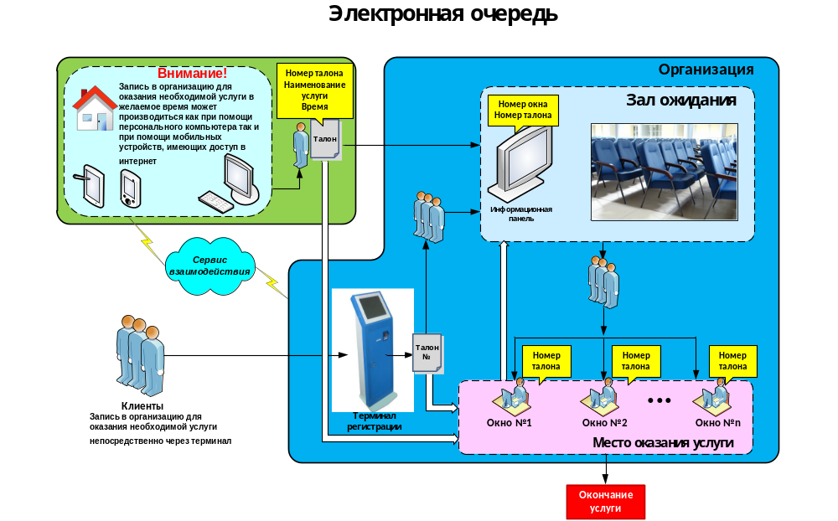
Рис. 1 – Структурная схема АИС «Электронная очередь».

Алгоритм работы системы
При посещении организации, где установлена система «СОЦ - Электронная очередь», клиент выбирает необходимую услугу на пульте выбора услуг, получает талон, на котором напечатан номер очереди и проходит в зону ожидания.
Оператор, закончивший работу с очередным клиентом, нажимает кнопку «Следующий».
Клиент, видит на главном табло и на табло находящемся возле соответствующего оператора номер своей очереди и номер оператора, к которому его приглашают. Данная информация сопровождается голосовым сопровождением.
Клиент проходит в зону обслуживания и получает услугу.
Вся ситуация в очереди находится под контролем уполномоченного лица.
Помимо этого, возможен вариант удаленной записи через персональный компьютер клиента либо мобильное устройство, имеющее доступ в Интернет. В данном случае клиент выбирает услугу, желаемое время оказания, получает талон и в назначенное время приходит в зону ожидания.
На главном информационном табло и на табло находящемся возле соответствующего оператора клиент видит номер своей очереди и номер оператора, к которому его приглашают. Данная информация сопровождается голосовым сопровождением.
Клиент проходит в зону обслуживания и получает услугу.

- ПРИМЕРЫ РЕАЛИЗОВАННЫХ ПРОЕКТОВ
Запись производится через терминал
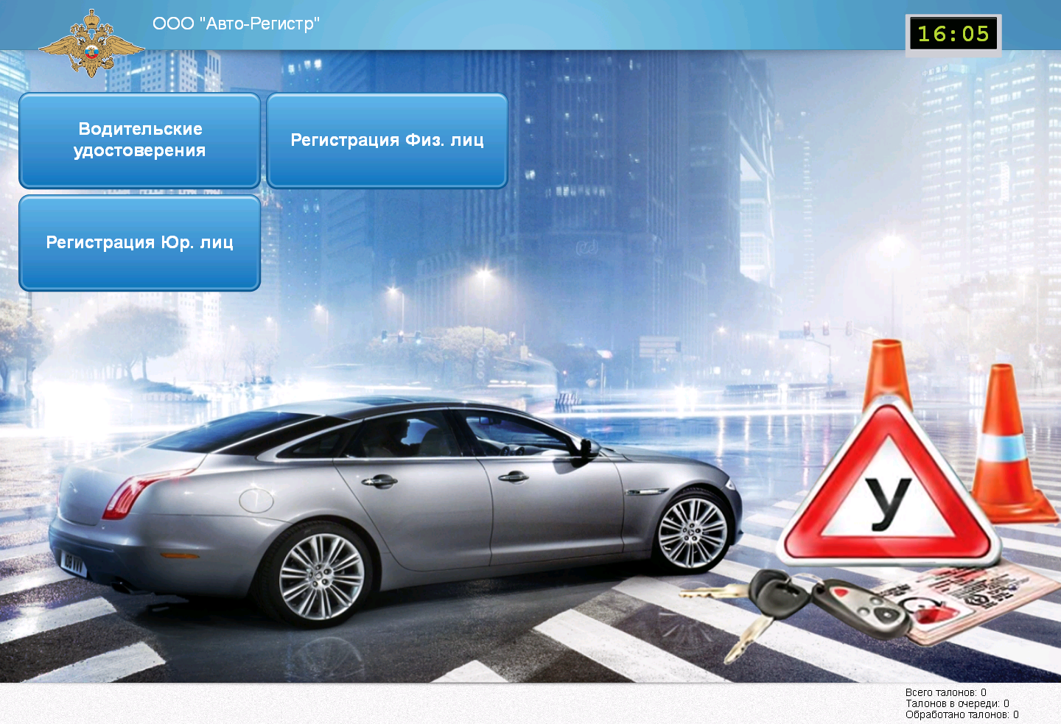
После выбора необходимой операции, клиенту выдается талон с порядковым номером в очереди.
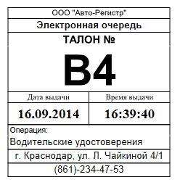
Далее клиент ожидает вызова своего талона на информационном табло, где появится информация о том, какое окно (кабинет/касса) его ожидает…

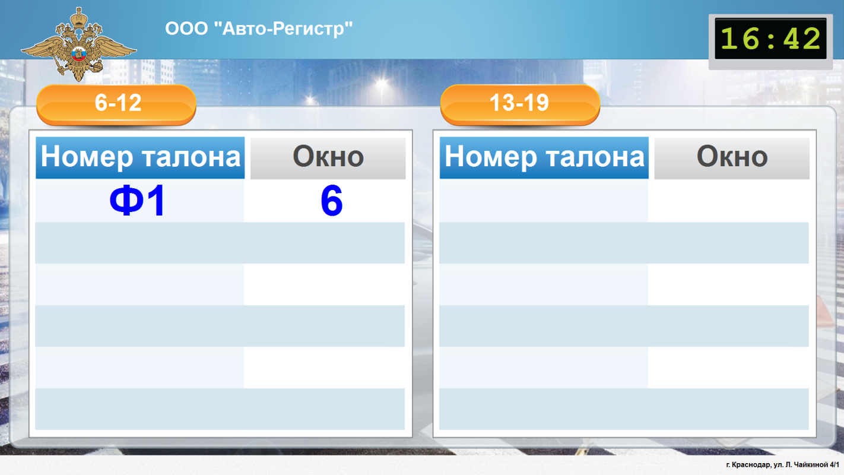

При необходимости можно над каждым окном повесить информационный монитор с оперативной информацией, какой талон ожидается для прием или обрабатывается в данный момент.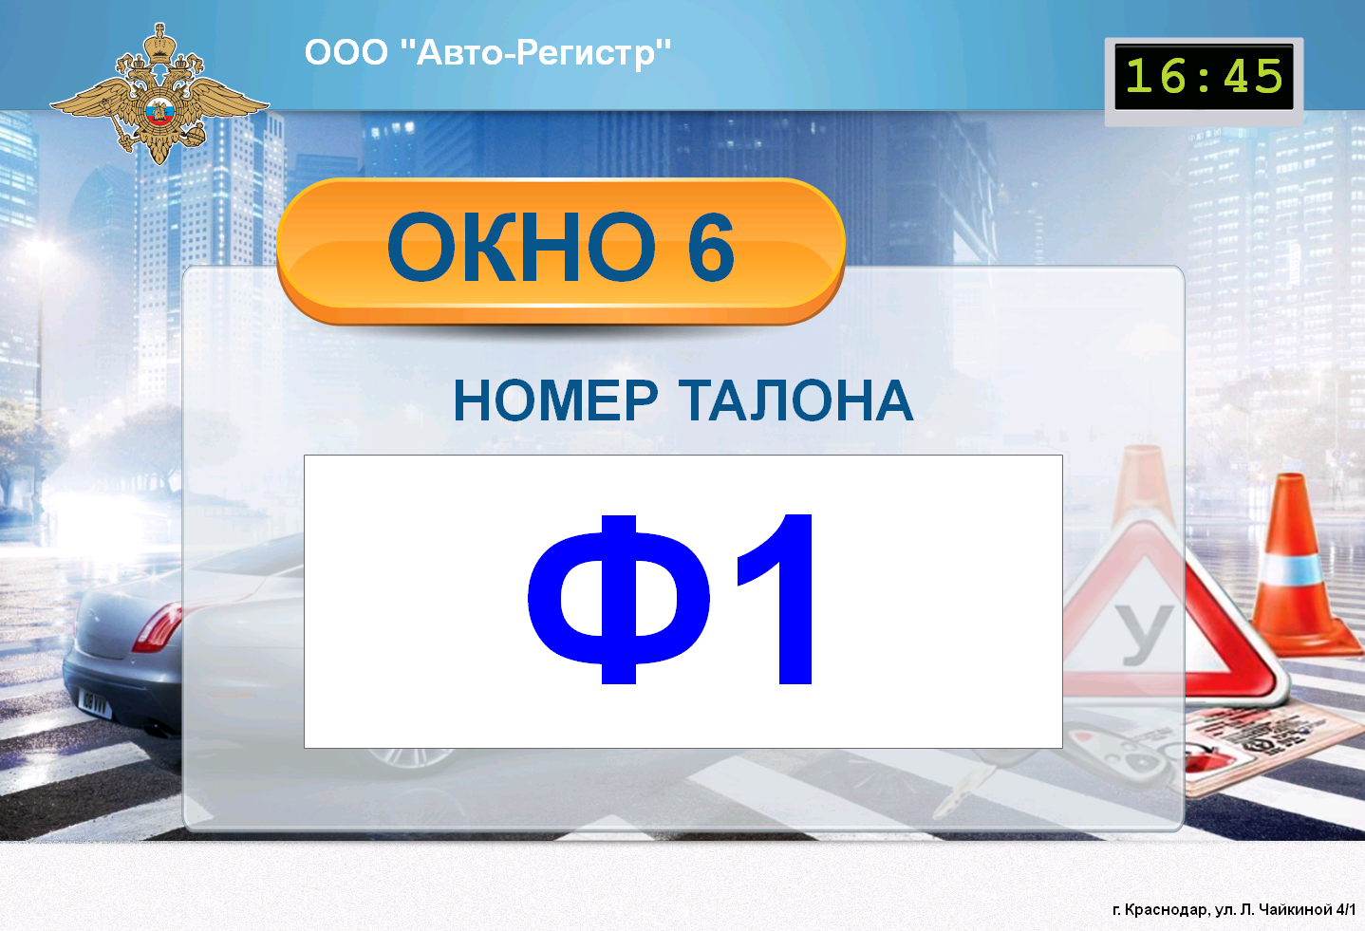

Оператор производит вызов клиента с помощью пульта (ПО установленного на ПК)
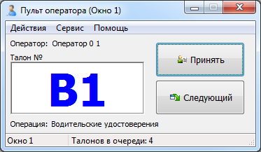
Вся история о движении талонов хранится в базе данных и доступна для просмотра
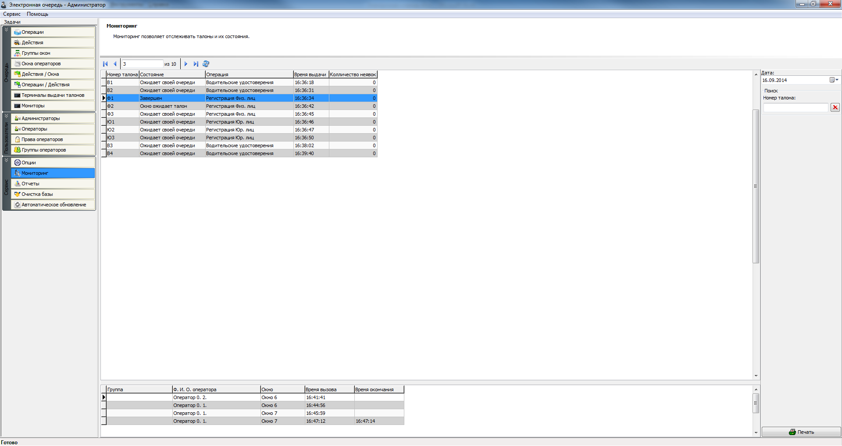
Для анализа работы персонала предусмотрена возможность формирования отчетов.

Разовые расходы – постоянная прибыль

Наши специалисты помогут составить техническое задание и определиться со списком работ по доработке системы «СОЦ - Электронная очередь».
Вы можете уточнить возможность интеграции системы «СОЦ - Электронная очередь»
с вашим программным обеспечением по тел: +7 ( ) ………..

